Приложение 16

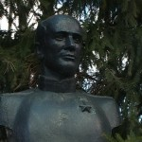 Фото 27. Г.Т. Левин

